МІНІСТЕРСТВО ОСВІТИ І НАУКИ УКРАЇНИ
НАЦІОНАЛЬНИЙ УНІВЕРСИТЕТ "ЛЬВІВСЬКА ПОЛІТЕХНІКА"
Інститут ІКНІ
Кафедра СШІ

ЗВІТ
до лабораторної роботи № 2
з дисципліни: “Інтелектуальний аналіз та візуалізація даних”
на тему: “Оптимізаційна задача та аналіз чутливості”

Лектор:
Виклюк Я.І
Виконав:
ст. гр. ШІ-31
Корнілов А. С.
Прийняла:
Торська Р.В.

Львів – 2026

Тема роботи: оптимізаційна задача та аналіз чутливості.
Мета роботи: побудувати оптимізаційну модель у двох середовищах (Excel Solver і Python), прочитати звіт про стійкість та ухвалити на його основі господарське рішення; перевірити на транспортній задачі, де проходить межа застосовності цієї методики.
РЕЗУЛЬТАТИ
Параметри варіанта № 10: підприємство «Longer Boats» виготовляє яхти (одиниця плану — шт./місяць). Прибуток з одиниці та витрати ресурсів:
Ресурс | Sting | Ray | Breaker | Marlin | Запас
Склопластик, м² | 4 | 0 | 4 | 3 | 905
Столярний цех, год | 0 | 6 | 0 | 6 | 344
Фарбувальний цех, год | 5 | 5 | 3 | 5 | 866
Такелаж, компл. | 6 | 2 | 3 | 3 | 1390
Ділянка добудови, год | 3 | 0 | 0 | 4 | 355
Прибуток, грн | 20 | 29 | 37 | 63

Пропозиція постачальника: склопластик, 5,3 грн за м², до 78 м².
ЧАСТИНА 1. Виробнича задача
Етап 1. Формалізація
Змінні рішення: x1, x2, x3, x4 — місячний випуск яхт Sting, Ray, Breaker, Marlin (шт.).
Цільова функція (прибуток, грн): F = 20·x1 + 29·x2 + 37·x3 + 63·x4 → max.
Обмеження:
4·x1 + 0·x2 + 4·x3 + 3·x4 ≤ 905 (склопластик)
0·x1 + 6·x2 + 0·x3 + 6·x4 ≤ 344 (столярний цех)
5·x1 + 5·x2 + 3·x3 + 5·x4 ≤ 866 (фарбувальний цех)
6·x1 + 2·x2 + 3·x3 + 3·x4 ≤ 1390 (такелаж)
3·x1 + 0·x2 + 0·x3 + 4·x4 ≤ 355 (ділянка добудови)
Невід'ємність: x1, x2, x3, x4 ≥ 0.
Чому запас ресурсу — параметр, а не змінна? Запас задано ззовні: підприємство не обирає його в ході планування, а лише розподіляє наявне. Якби ресурс можна було докупити в будь-якій кількості, у модель додалася б нова змінна y_i ≥ 0 — обсяг докупівлі: вона входила б в і-те обмеження зі знаком «+» (Σ a_ij·x_j ≤ b_i + y_i), а з цільової функції віднімалася б вартість p_i·y_i. Запас перестав би бути «жорсткою» межею.
Етап 2. Розв’язання в Excel
На аркуші модель розділено на блоки: змінні рішення (B2:E2), прибуток з одиниці (B3:E3), цільова клітинка B4, витрати ресурсів G6:G10 (формули) і запаси F6:F10 (вхідні дані без формул). Налаштування Solver: ціль — B4, максимум; змінні — B2:E2; обмеження — G6:G10 ≤ F6:F10; «Вважати невід’ємними»; метод — «Симплекс-метод для лінійних задач». Створено звіти про результати, стійкість і ліміти.
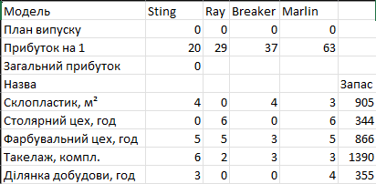
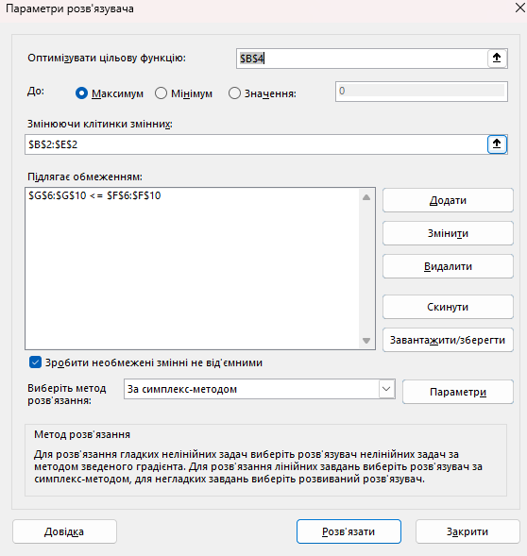
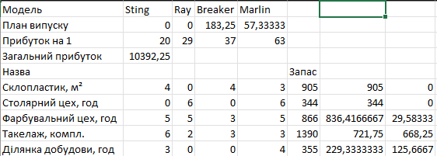
Результат: план (Sting, Ray, Breaker, Marlin) = (0; 0; 183,25; 57,33), прибуток 10 392,25 грн.
Етап 3. Розв’язання в Python
Ту саму модель побудовано за допомогою scipy.optimize.linprog (метод highs). Оскільки linprog мінімізує, передано -c, а прибуток узято як -res.fun.
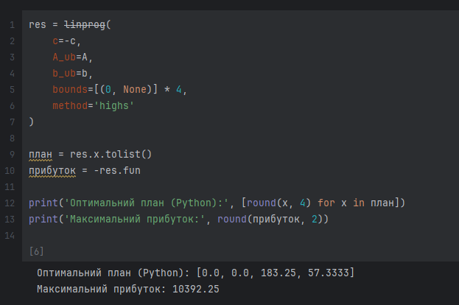
Python дав план (0; 0; 183,25; 57,33) і прибуток 10 392,25 — збіг з Excel підтверджено блоком assert.
Етап 4. Читання звіту про стійкість
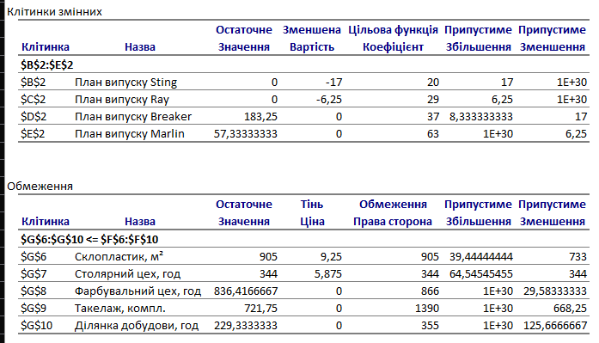
Блок «Обмеження»:
Ресурс | Кінцеве значення | Тіньова ціна | Права частина | Допустиме збільшення | Допустиме зменшення
Склопластик, м² | 905 | 9,25 | 905 | 39,44 | 733
Столярний цех, год | 344 | 5,875 | 344 | 64,55 | 344
Фарбувальний цех, год | 836,42 | 0 | 866 | ∞ (1E+30) | 29,58
Такелаж, компл. | 721,75 | 0 | 1390 | ∞ (1E+30) | 668,25
Ділянка добудови, год | 229,33 | 0 | 355 | ∞ (1E+30) | 125,67

Дефіцитні ресурси: склопластик (9,25 грн за м²) і столярний цех (5,875 грн за годину): їх використано повністю, а тіньова ціна додатна — кожна додаткова одиниця збільшує прибуток. Надлишкові: фарбувальний цех (невикористано 29,58), такелаж (668,25) і ділянка добудови (125,67); їхня тіньова ціна нульова, бо додатковий запас нічого не дасть — наявний і так не вичерпується.
Блок «Змінні»:
Виріб | Кінцеве значення | Зведена вартість | Цільовий коефіцієнт | Допустиме збільшення | Допустиме зменшення
Sting | 0 | −17 | 20 | 17 | ∞ (1E+30)
Ray | 0 | −6,25 | 29 | 6,25 | ∞ (1E+30)
Breaker | 183,25 | 0 | 37 | 8,33 | 17
Marlin | 57,33 | 0 | 63 | ∞ (1E+30) | 6,25

Не виробляються два вироби: Sting і Ray. Щоб Ray увійшов у план, його прибуток має зрости більш ніж на 6,25 грн (з 29 до понад 35,25); щоб Sting — більш ніж на 17 грн (з 20 до понад 37). Ці числа взято зі стовпців «Зведена вартість» і «Допустиме збільшення»: зведена вартість показує, на скільки прибуток виробу менший за вартість дефіцитних ресурсів, які він «з’їв би» за їхніми тіньовими цінами. Перевірка в Python: при прибутку Ray 35,26 у плані з’являється Ray ≈ 13,15 шт., при прибутку Sting 37,01 — Sting ≈ 14,79 шт.
Етап 5. Перевірка звіту експериментом
Завдання 5.1. Найдорожчий ресурс за тіньовою ціною — склопластик (9,25). Запас збільшено на 1 м² і задачу розв’язано заново.
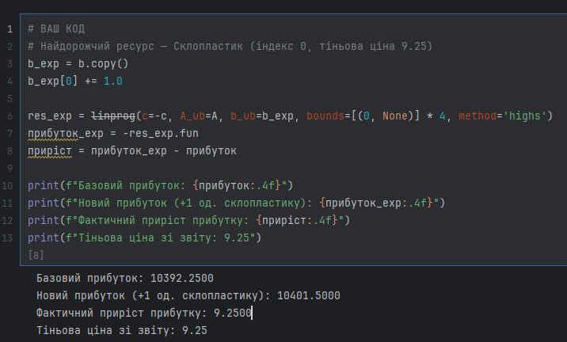
Прибуток зріс з 10 392,25 до 10 401,50, тобто приріст 9,25 грн збігається з тіньовою ціною зі звіту.
Завдання 5.2. Запас склопластику збільшувався від базового з кроком 1 м² (0…79 м²), для кожного значення задачу розв’язано заново; побудовано графіки прибутку та його приросту (нахилу).
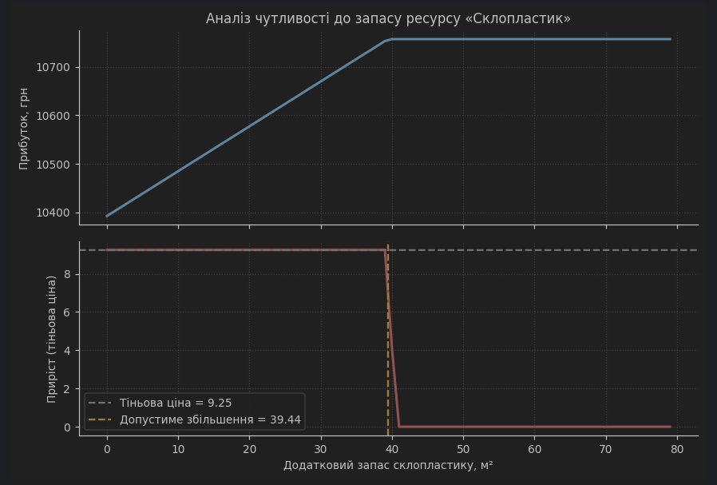
Нахил дорівнює 9,25 на всій ділянці до 39,44 м², на кроці 39→40 частково спадає (4,11), далі дорівнює нулю — це і є злам графіка. Після +39,44 м² зв’язним стає фарбувальний цех (3·193,11 + 5·57,33 = 866 год): Breaker зростає до 193,11, тіньова ціна склопластику падає до нуля, прибуток виходить на плато 10 757,11 грн. Знайдена межа збігається зі значенням «Допустиме збільшення» зі звіту (39,44 = 355/9).
Етап 6. Рішення про закупівлю
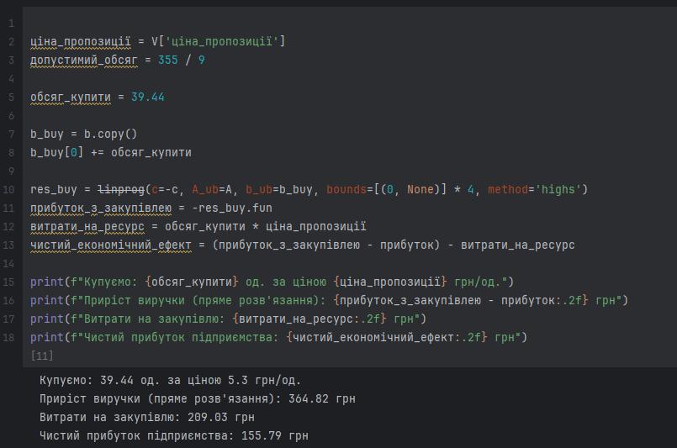
1. Брати чи не брати? Брати: ціна пропозиції 5,3 грн/м² менша за тіньову ціну 9,25 грн/м², тож кожен м² дає чистий виграш 9,25 − 5,3 = 3,95 грн.
2. Скільки брати? Не 78 м², а не більше 39,44 м² (≈ 39). Далі склопластик перестає бути дефіцитним, тіньова ціна дорівнює 0, і кожен зайвий м² коштує 5,3 грн без віддачі.
3. Скільки заробимо? 39,44 · (9,25 − 5,3) = 155,79 грн на місяць. Пряме розв’язання з новим запасом дало приріст прибутку 364,82 грн за витрат 209,03 грн, чистий ефект 155,79 грн — збіг із розрахунком за тіньовою ціною. Для 39 цілих м² виграш ≈ 154,05 грн.
Закуплено, м² | Приріст прибутку, грн | Витрати, грн | Чистий ефект, грн
39,44 | 364,82 | 209,03 | +155,79
50 | 364,82 | 265,00 | +99,86
78 (вся пропозиція) | 364,82 | 413,40 | −48,54

Понад межу 39,44 м² приріст прибутку не зростає, а витрати зростають: закупівля всієї пропозиції була б збитковою.
Етап 7. Перевірка розв’язку
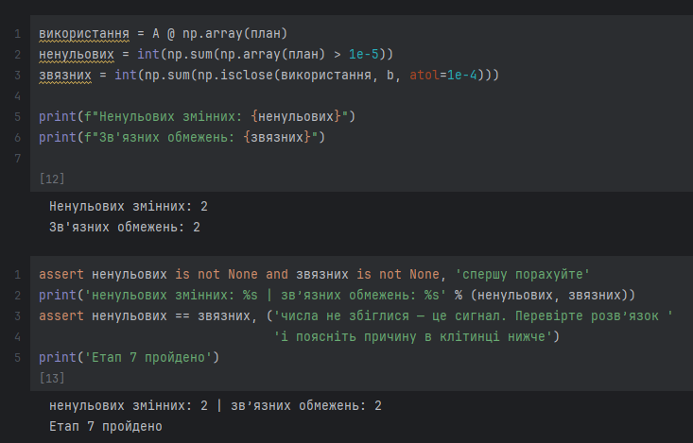
Ненульовий випуск мають 2 вироби (Breaker, Marlin); зв’язних обмежень також 2 (склопластик, столярний цех). Числа збігаються: розв’язок — невироджена вершина. Розбіжність свідчила б про помилку в моделі, виродженість або альтернативні оптимуми.
Етап 8. Цілочисельність
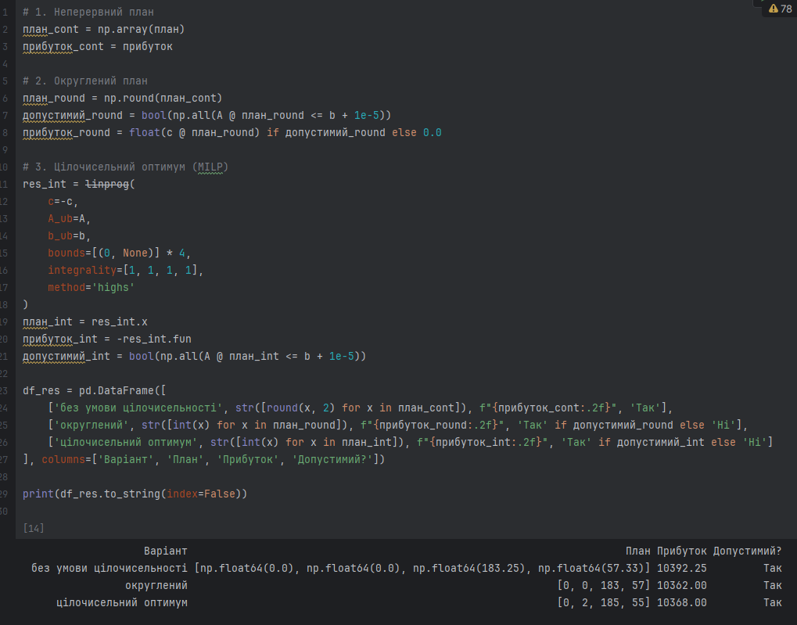
Варіант | План (Sting, Ray, Breaker, Marlin) | Прибуток, грн | Допустимий?
Без умови цілочисельності | 0; 0; 183,25; 57,33 | 10 392,25 | Так
Округлений | 0; 0; 183; 57 | 10 362,00 | Так
Цілочисельний оптимум | 0; 2; 185; 55 | 10 368,00 | Так

Округлений план допустимий, але не оптимальний: він на 6 грн гірший за цілочисельний оптимум, який має іншу структуру (з’являються 2 яхти Ray) і лише на 24,25 грн (0,23 %) поступається неперервному. Результат збігається з другим звітом Excel (прибуток 10 368). Висновок: округлення прийнятне лише тоді, коли не порушує обмежень, але щоб гарантувати найкращий допустимий план, задачу слід розв’язувати з умовою цілочисельності.
ЧАСТИНА 2. Транспортна задача
Етап 9. Вхідні дані
Постачальники — перші три літери прізвища «Корнілов» (К, О, Р): Копенгаген, Осло, Роттердам. Споживачі — перші чотири літери імені «Артем» (А, Р, Т, М): Амстердам, Рівне, Таллін, Марсель. Відстані автошляхами, км:
 | Амстердам | Рівне | Таллін | Марсель | Запас
Копенгаген | 790 | 1355 | 1684 | 1774 | 50
Осло | 1264 | 1889 | 932 | 2287 | 40
Роттердам | 75 | 1699 | 2200 | 1165 | 60
Попит | 30 | 40 | 50 | 30 | 150

Сумарний запас (150) дорівнює сумарному попиту (150) — інакше задача з рівностями не мала б розв’язку. Модель: мінімізувати Σ d_ij·x_ij за умов Σ_j x_ij = запас_i, Σ_i x_ij = попит_j, x_ij ≥ 0 (вартість у км·од.).
Етап 10. Розв’язання транспортної задачі
Задачу розв’язано двічі: scipy.optimize.linprog (HiGHS) і PuLP (CBC).
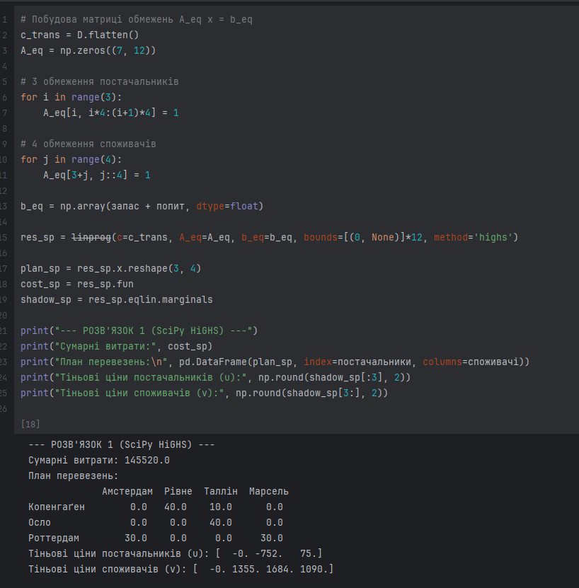
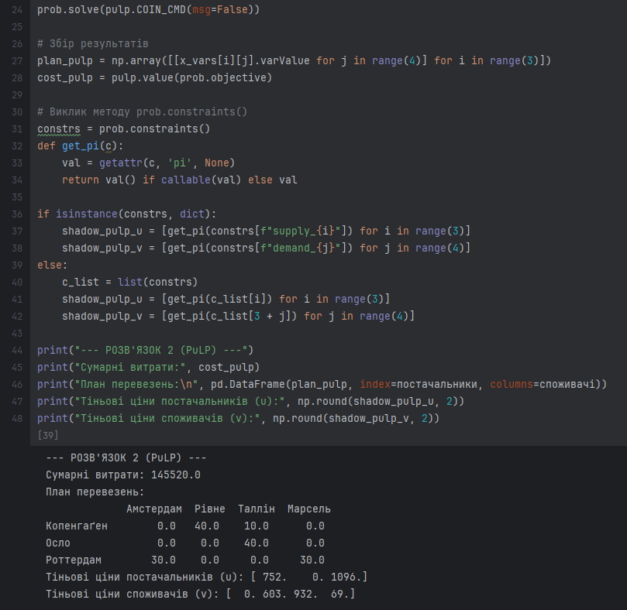
Обидва розв’язувачі дали однаковий план і мінімальну вартість 145 520 км·од. (40·1355 + 10·1684 + 40·932 + 30·75 + 30·1165). Тіньові ціни:
Обмеження | HiGHS | PuLP | Різниця (HiGHS − PuLP)
Копенгаген (u) | 0 | 752 | −752
Осло (u) | −752 | 0 | −752
Роттердам (u) | 75 | 1096 | −1021
Амстердам (v) | 0 | 0 | 0
Рівне (v) | 1355 | 603 | +752
Таллін (v) | 1684 | 932 | +752
Марсель (v) | 1090 | 69 | +1021

Відповідь 10.2. Вартість однакова, а тіньові ціни — ні. Різниця: −752 для Копенгагена й Осло, +752 для Рівного й Таллін, −1021 для Роттердама, +1021 для Марселя. Зсув «u_i − C, v_j + C» не змінює суму u_i + v_j, яка визначає вартість маршруту, тож оцінки визначені лише з точністю до константи (одне з семи рівнянь зайве). Проте константи тут різні (752 і 1021), а для Амстердама різниця нульова. Це ставить під сумнів набір PuLP: для використаного маршруту Роттердам → Амстердам має бути u + v = 75, а 1096 + 0 = 1096. У HiGHS u_i + v_j = d_ij виконується для всіх п’яти використаних маршрутів, а для решти u_i + v_j ≤ d_ij, тож коректним двоїстим розв’язком є саме він. Чому CBC повернув інші значення, не з’ясовано; ймовірна причина — виродженість (етап 11).
Що це означає для рішень: абсолютне значення окремої тіньової ціни тут не можна трактувати як граничну вартість товару в пункті. Змістовні лише різниці u_i − u_k, v_j − v_l та суми u_i + v_j — після перевірки умови u_i + v_j = d_ij для використаних маршрутів. У виробничій задачі тіньові ціни однозначні (9,25 і 5,875 однакові в Excel і Python); саме тут проходить межа застосовності методики.
Етап 11. Перевірка розв’язку і чому вона тут не працює
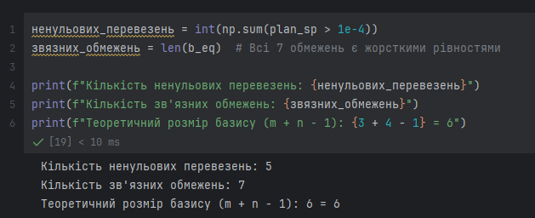
Ненульових перевезень 5, зв’язних обмежень 7 з 7, розмір базису m + n − 1 = 6. Усі обмеження зв’язні завжди, бо це рівності. Рівнянь сім, але ранг матриці дорівнює шести (сума рівнянь постачальників збігається із сумою рівнянь споживачів), тому базис має 6 змінних. Ненульових лише 5, тобто на одну менше: розв’язок вироджений — одна базисна змінна дорівнює нулю. Причина: запас Роттердама (60) точно дорівнює сумарному попиту Амстердама й Марселя (30 + 30), тому задача розпадається на дві незалежні частини. Виродженість пояснює й неоднозначність тіньових цін. Тому перевірка «ненульових = зв’язних» з етапу 7 тут не працює.
Візуалізація (завдання 11.2).
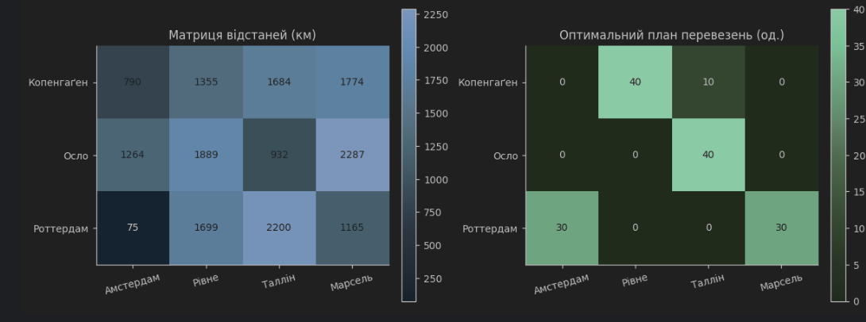
План використовує лише 5 із 12 маршрутів. Роттердам вивозить увесь запас найкоротшим маршрутом на Амстердам (75 км) і на Марсель; Осло везе все в Таллін (932 км — його найближчий пункт); Копенгаген забезпечує Рівне й решту потреби Таллін. Довгі й дорогі маршрути (наприклад, Осло → Марсель, 2287 км) порожні.
ВИСНОВКИ
Побудовано й розв’язано виробничу задачу підприємства «Longer Boats» в Excel Solver і Python: обидва середовища дали однаковий план (0; 0; 183,25; 57,33) і прибуток 10 392,25 грн. Звіт про стійкість показав дефіцит склопластику (9,25 грн/м²) та столярного цеху (5,875 грн/год) і надлишок трьох інших ресурсів; вироби Sting і Ray невигідні, поки їх прибуток не зросте на 17 і 6,25 грн відповідно.
Тіньову ціну перевірено експериментом (+1 м² склопластику дає +9,25 грн), межу її чинності знайдено прогоном (39,44 м²). На цій основі ухвалено рішення: пропозицію постачальника (5,3 грн/м²) прийняти, але купувати 39,44 м² (≈ 39), а не 78: чистий виграш 155,79 грн/міс, тоді як повна закупівля дала б збиток 48,54 грн. Цілочисельний оптимум (10 368 грн) відрізняється від округленого плану (10 362 грн), тому цілочисельність слід задавати в моделі.
На транспортній задачі методика поводиться інакше: вартість і план збігаються, а тіньові ціни залежать від розв’язувача, бо оцінки визначені з точністю до константи, а розв’язок вироджений (5 ненульових перевезень проти базису з 6). Довіряти тут можна лише різницям і сумам u_i + v_j, перевіривши їх на використаних маршрутах.

